1. **Crear una API (AccessAPI) para un sistema CRUD básico con las siguientes características.**

El API trabajará siempre con un DSN llamado “PERSONASBD”, que conecta con una BD en Access, que contiene llamada “PERSONAS”, cuyo esquema es PERSONAS(DNI, NOM, EDAD)

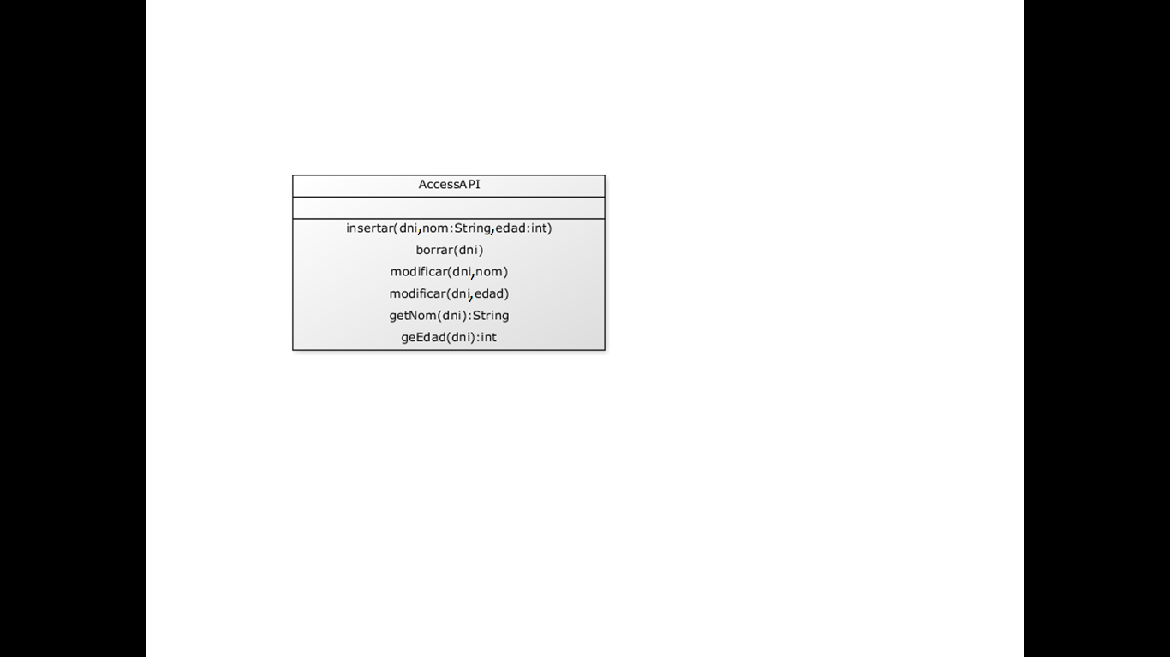

**insertar(dni,nom,edad)**: inserta en PERSONAS, una fila cuyo dni, nombre y edad son los indicados.

* Si el DNI existe debe saltar una excepción “DniException”.
* El nombre debe tener entre 1 y 50 caracteres. En caso contrario saltará una “NombreFormatoException”.
* La edad debe oscilar entre 0 y 200. En caso contrario saltará una “EdadFormatoException”
* Para cualquier otro error en la sentencia SQL, saltará una SQLException.

**borrar(dni):** Borra una fila con el dni indicado.

* Si el dni no existe debe saltar una excepción “DniException”
* Para cualquier otro error en la sentencia SQL, saltará una SQLException

**modificar(dni,nom):** Modifica el nombre de una fila que coincida con el dni indicado.

* Si el dni no existe debe saltar una excepción “DniException”
* Si el nuevo nombre no satisface las restricciones antes expuestas, saltará una “NombreFormatoException”.
* Para cualquier otro error en la sentencia SQL, saltará una SQLException

**modificar(dni,edad):** Modifica el nombre de una fila que coincida con el dni indicado.

* Si el dni no existe debe saltar una excepción “DniException”
* Si la nueva edad no satisface las restricciones antes expuestas, saltará una “EdadFormatoException”.
* Para cualquier otro error en la sentencia SQL, saltará una SQLException

**getNom(dni):String:** Devuelve el nombre de una fila que coincida con el dni indicado.

* Si el dni no existe debe saltar una excepción “DniException”
* Para cualquier otro error en la sentencia SQL, saltará una SQLException

**getEdad(dni):int:** Devuelve la edad de una fila que coincida con el dni indicado.

* Si el dni no existe debe saltar una excepción “DniException”
* Para cualquier otro error en la sentencia SQL, saltará una SQLException

1. **Crear una UI (TextoUI) para probar el AccessAPI antes diseñado.**

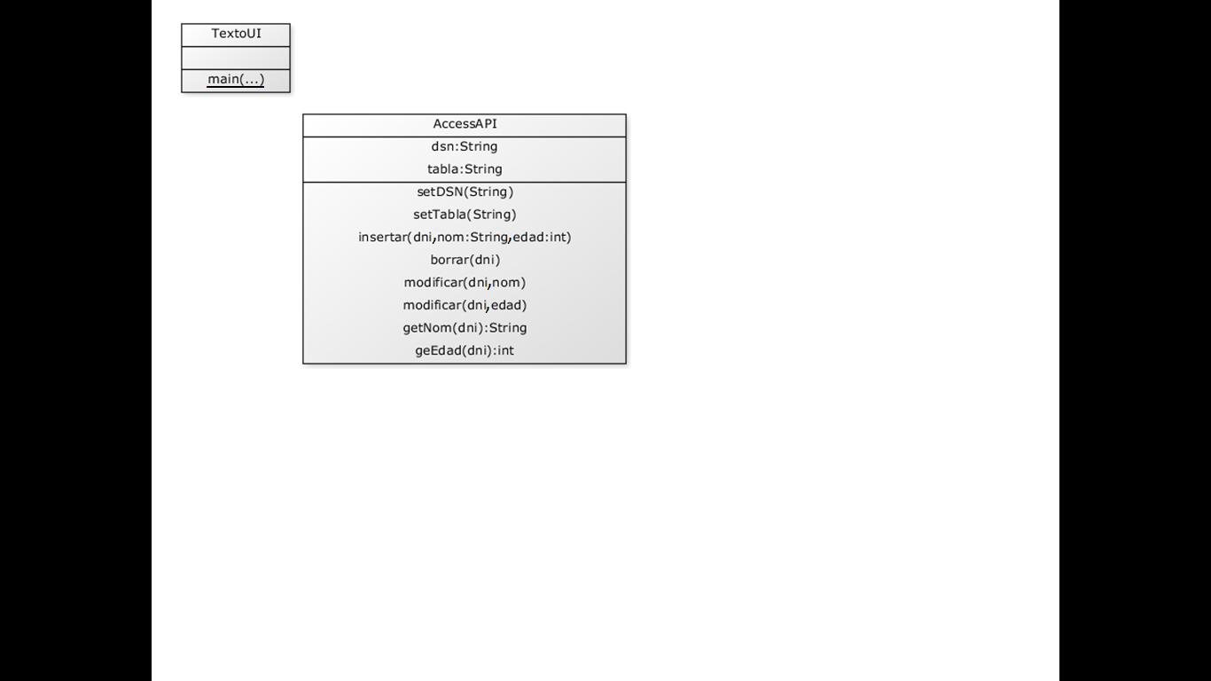

Main aceptará los siguientes argumentos de entrada, con el siguiente formato:

<comando> <argumento1> … <argumentoN>

Los comandos aceptados serán “c”, “r”, “u”, “d”

Los argumentos dependerán en número y formato del comando introducido en el primer argumento (“c” requiere 3 argumentos, “d” uno, “u” 3 argumentos, “r” uno)

Ejemplos:

**c 1 pepe 30**

* crea una fila en la tabla PERSONAS con dni=1, nom=pepe, y edad=30)
* Si el DNI ya existe, informa acerca del error.
* Si el nombre o la edad no se atienen al formato esperado, se informa del error y se especifica el formato necesario.
* Si ocurre cualquier otro error se informa de forma contralada del mismo.

**d 1**

* borra la fila de la tabla personas cuyo dni coincida con el proporcionado, dni=1, en este caso.
* Si el dni no existe informa del error.
* Si ocurre cualquier otro error se informa de forma contralada del mismo.

**u 1 nom jose**

* Actualiza el nombre de la fila cuyo dni=1, con el nombre proporcionado (jose en este caso)
* Si el dni no existe, se informa del error.
* Si el nuevo nombre no se atiene al formato esperado, se informa del error y del formato deseado.

**u 1 edad 40**

* Actualiza el nombre de la fila cuyo dni=1, con la edad proporcionada (40 en este caso)
* Si el dni no existe, se informa del error.
* Si la nueva edad no se atiene al formato esperado, se informa del error y del formato deseado.

**r 1**

* Muestra el nombre y la edad de la fila cuyo dni coincide con el proporcionado (1 en este caso)
* Si el dni no existe, se informa del error.

Si el comando introducido no es válido, o aún siendo válido no tiene el número y/o formato de argumentos esperados, se informa del error y se muestra la sintaxis (usage) apropiada para dicho comando.